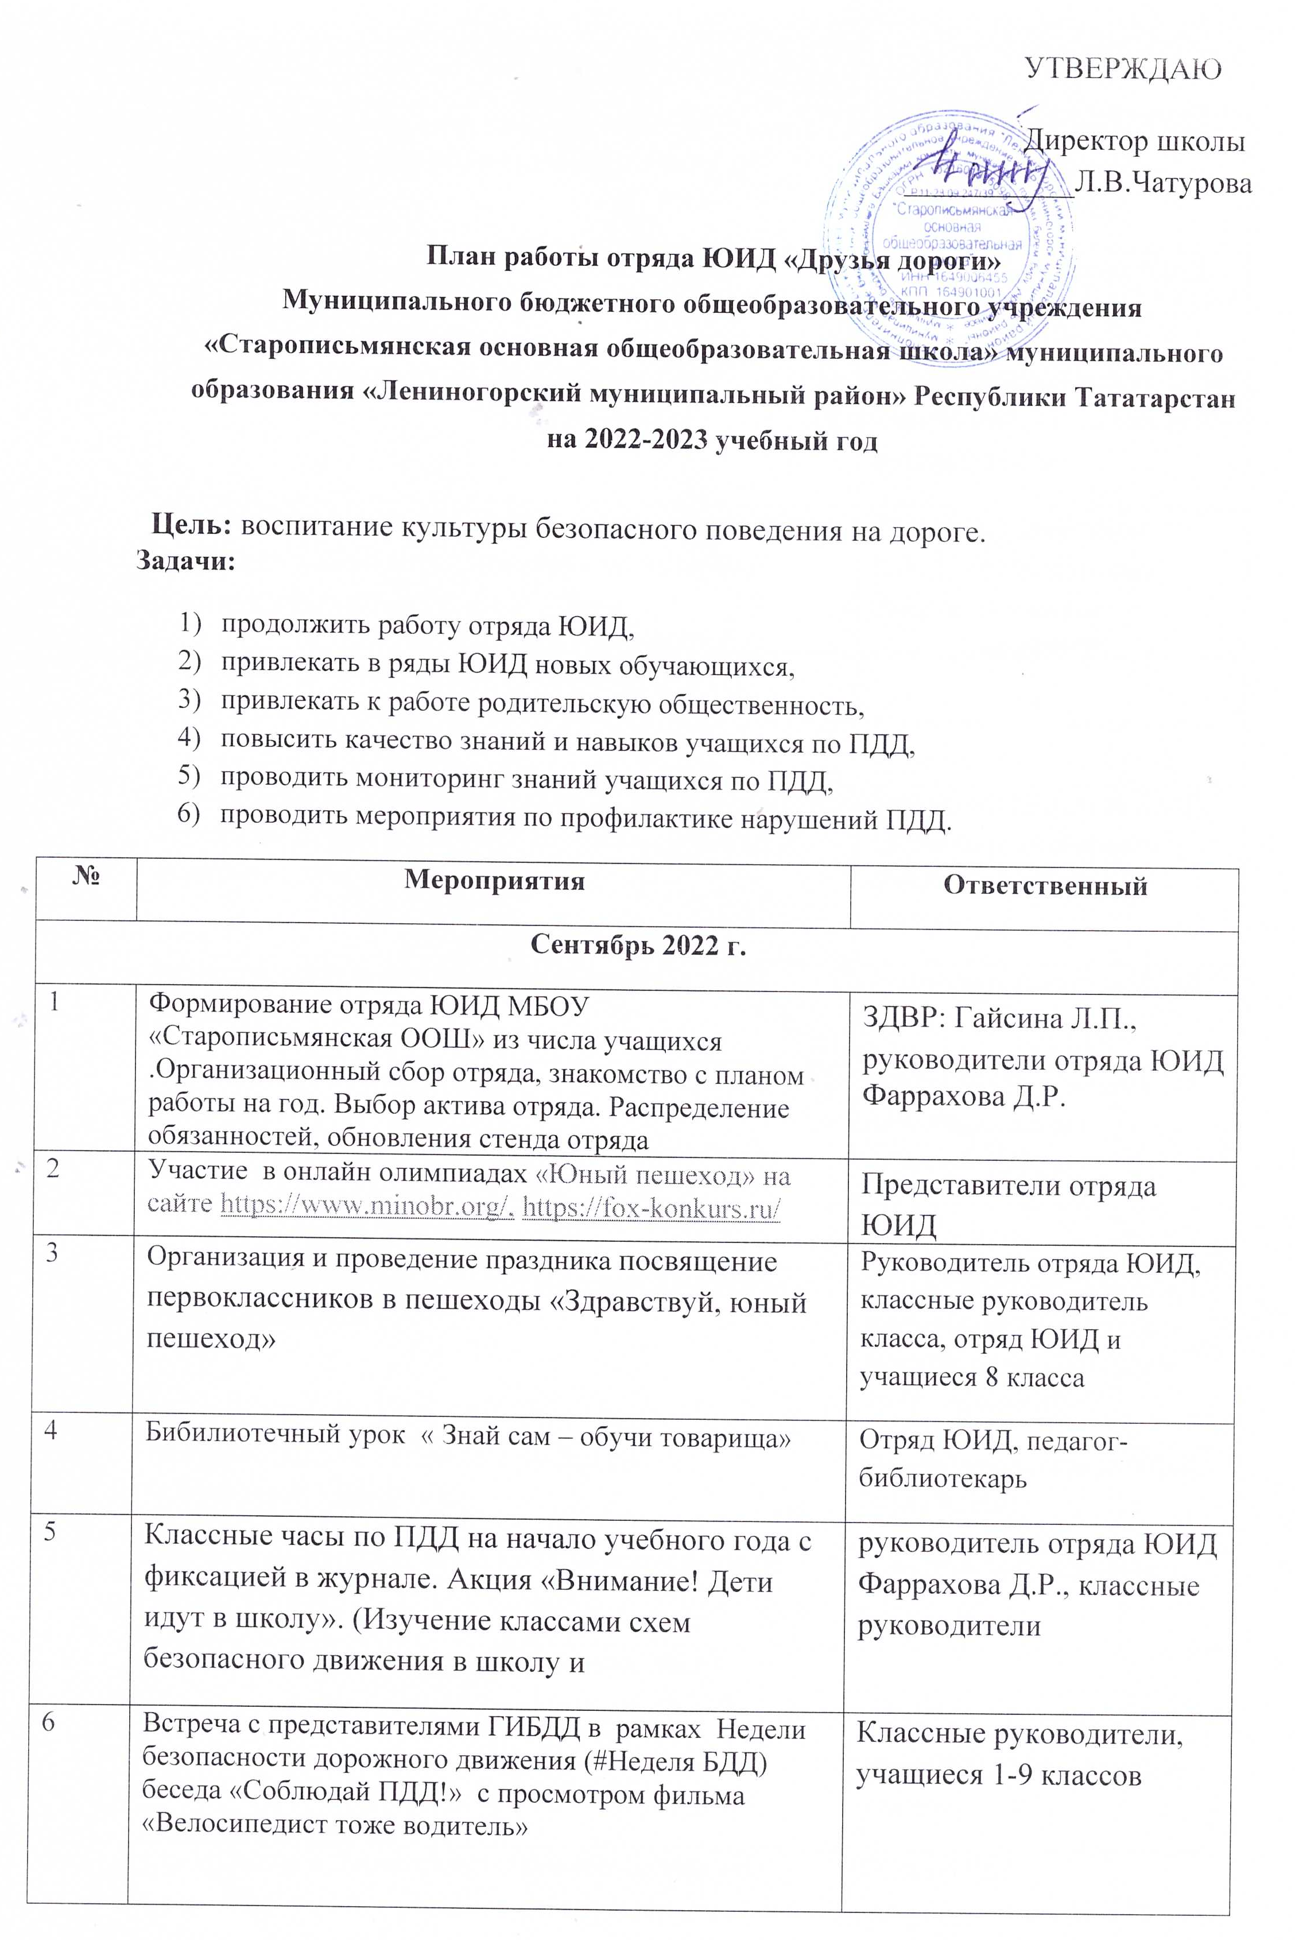
Октябрь 2022 г.
7 | Беседа с учащимися начальных классов ЮИДовцев с просмотром видеоуроков «Знаки вокруг нас» | Руководитель отряда ЮИД, классные руководители классов, отряд ЮИД
8 | Сбор отряда ЮИД. Обновление тематического стенда по ПДД «Наша жизнь в наших руках» | Руководитель отряда ЮИД, отряд ЮИД
9 | Социально-значимая акция «Засветись» | руководитель отряда ЮИД Фаррахова Д.Р., классные руководители
10 | Принятие участия в IV Республиканском конкурсе «Правила дорожного движения» на интернет-портале учителей РТ | Руководитель отряда ЮИД, представители отряда, учащиеся
11 | Участие в конкурсе видеороликов «
Ноябрь 2021 г.
12 | Организация и проведение конкурса «Умелые руки» на лучшее наглядное пособие по Правилам дорожного движения для дошкольников | Руководитель отряда ЮИД, классные руководители классов, учащиеся 1-7 классов
13 | Рейды на наличие светоотражающих элементов у учеников | Руководитель отряда ЮИД, отряд ЮИД
14 | Мероприятия по отдельному плану ко Дню жертв ДТП | Отряд ЮИД, учащиеся 1-9 классов, классные руководители
Декабрь 2022 г.
15 | Рейды по соблюдению правил дорожного движения учащимися школы | Руководитель отряда ЮИД, классные руководители классов, отряд ЮИД, зам. директора по ВР
16 | Конкурс «Вместе – ЯРЧЕ!» в рамках акций «Безопасный Новый год» | Руководитель отряда ЮИД, отряд ЮИД
17 | Проведение в классах бесед по ПДД перед началом зимних каникул | Классные руководители
Январь 2023 г.
18 | Интернет – олимпиада «Знатоки ПДД» | Руководитель отряда ЮИД, отряд ЮИД, учащиеся 2-6 классов
19 | Организация и проведение по классам беседы «Из истории правил дорожного движения» | Отряд ЮИД
Февраль 2023 г.
20 | Игровая программа «Урок безопасности» для начальной школы | Руководитель отряда ЮИД, классные руководители, отряд ЮИД
21 | Школьный конкурс сказок и рассказов о « ПДД и в шутку, и всерьез» | Руководитель отряда ЮИД, отряд ЮИД, классные руководители, учащиеся 1-6 классов
22 | Проведение зачетных мероприятий по ПДД в 5 – 8 классах | Руководитель отряда ЮИД, классные руководители, отряд ЮИД
Март, Апрель 2023 г.
23 | Акция «Велосипедист на дороге» | Руководитель отряда ЮИД, классные руководители классов, отряд ЮИД
24 | Подготовка памятки учащихся перед весенними каникулами. | Руководитель отряда ЮИД, отряд ЮИД, классные руководители
25 | Подготовка и участие отряда ЮИД в муниципальном этапе смотра конкурса отрядов ЮИД «Безопасное колесо» | Руководитель отряда ЮИД, отряд ЮИД, педагог-организатор
26 | День рождения ЮИД. Единый день мероприятий, посвященных созданию движения ЮИД | Руководитель отряда ЮИД, отряд ЮИД, классные руководители
Май 2023 г.
27 | Проведение пропагандистских акций  «У светофора нет каникул» |  | Руководитель отряда ЮИД, отряд ЮИД
28 | Проведение соревнования на лучшего «Юного велосипедиста» |  | Руководитель отряда ЮИД, отряд ЮИД, классные руководители
29 | Проведение «Недели безопасности», посвященной окончанию учебного года |  | Руководитель отряда ЮИД, классные руководители
30 | Подведение итогов года |  | Руководитель отряда ЮИД, отряд ЮИД
Вне плана школы
31 | Участие в различных акциях,викторинах, конкурсах, мероприятиях,организованных УО и ГИБДД по ЛМР,РТ |  | В течение года
